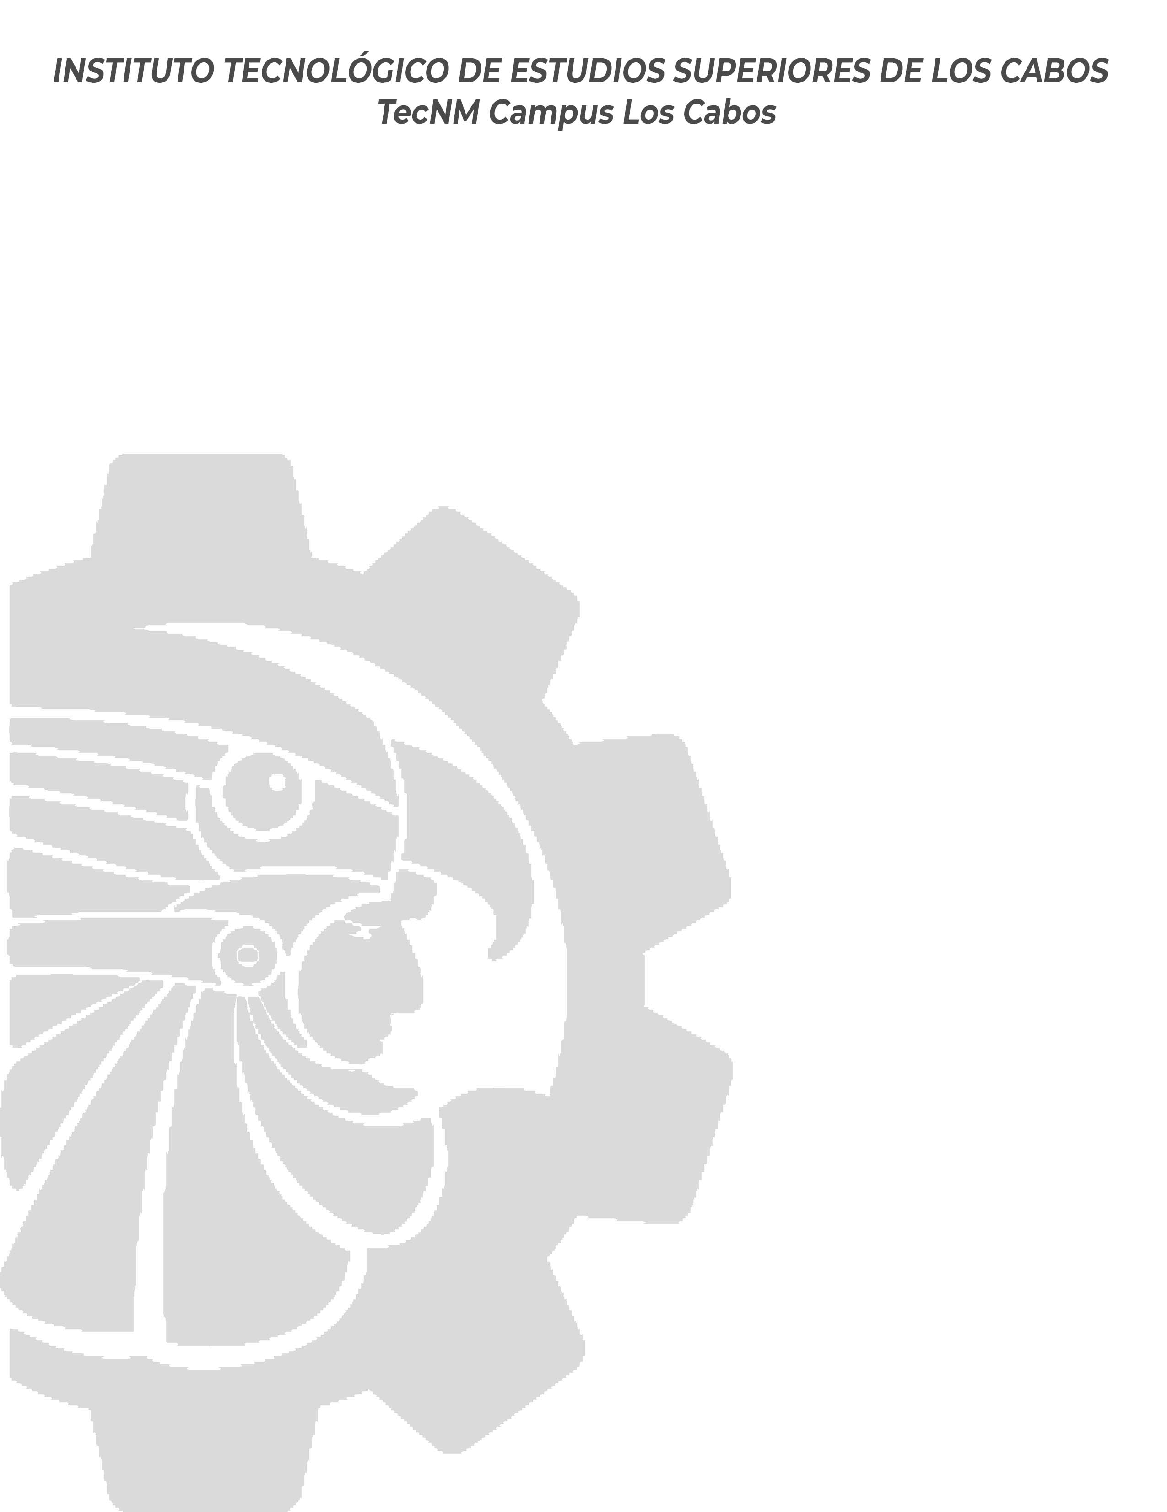

**Instituto Tecnológico de Estudios Superiores de Los Cabos**

**Ing. en Sistemas Computacionales**

**“Principales roles de Windows Server”**

**Asignatura:** Administración de servidores

**Docente:** Salvador Chavez Barajas

**Grupo: 8IS-01M**

**Estudiantes**:

Herrera Verdugo Jorge Luis

**Número de control:** 19380593

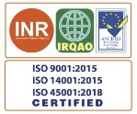Los Cabos, B.C.S., Documento elaborado el 23/05/24

Contenido

Introducción 4

¿Qué es un volumen? 5

Tipos de Volúmenes 5

¿Cómo implementarlo? 5

Windows - Disk Management 5

¿Qué es un RAID? 6

Tipos de RAID 6

¿Qué es DAS? 11

Características de DAS 11

¿Qué es SAN? 12

Características de SAN 12

¿Qué es NAS? 13

Características de NAS 13

¿Cómo se gestiona el espacio de almacenamiento? 14

Evaluación y Planificación 14

Evaluar las Necesidades de Almacenamiento: 14

Planificación de la Capacidad: 14

Selección de Tecnología y Configuración 14

Elegir la Solución de Almacenamiento Adecuada: 14

Configurar el Sistema de Archivos: 15

Implementación de Estrategias de Gestión 15

Monitorización y Análisis: 15

Políticas de Retención de Datos: 15

Backup y Recuperación 16

Implementación de Copias de Seguridad: 16

Recuperación ante Desastres: 16

Herramientas y Software de Gestión 16

Software de Gestión de Almacenamiento: 16

Bibliografía 17

# Introducción

A continuación, se realizará una investigación sobre los volúmenes y como se implementan, las RAID y las tipos de RAID, que es un DAS, SAN y NAS, por último, como se gestiona el espacio de almacenamiento.

# ¿Qué es un volumen?

Es una entidad lógica de almacenamiento que se presenta al sistema operativo y a los usuarios como una sola unidad de almacenamiento, aunque puede estar compuesto de múltiples dispositivos físicos o particiones. Los volúmenes son gestionados por sistemas de archivos, que organizan y administran los datos dentro del volumen.

## Tipos de Volúmenes

1. **Volúmenes Simples:** Un solo disco físico o una partición que se monta y se utiliza como una unidad lógica.
2. **Volúmenes Extendidos:** Combinan múltiples discos o particiones en una sola unidad lógica.
3. **Volúmenes Lógicos:** Gestionados por un administrador de volúmenes lógicos (LVM), permiten crear volúmenes que pueden extenderse a través de varios discos físicos.
4. **Volúmenes de Red:** Unidades de almacenamiento accesibles a través de una red, como los proporcionados por NAS (Network Attached Storage).

## ¿Cómo implementarlo?

### Windows - Disk Management

En Windows, la gestión de volúmenes se realiza a través de la herramienta "Disk Management" o mediante la línea de comandos usando **diskpart**.

1. **Crear una partición (volumen simple):**

diskpart

En el prompt de **diskpart**:

list disk select disk 1 create partition primary size=10240 format fs=ntfs quick assign letter=E

1. **Montar una partición:** Las particiones se montan automáticamente cuando se les asigna una letra de unidad.

# ¿Qué es un RAID?

RAID, acrónimo de Redundant Array of Independent Disks (Arreglo Redundante de Discos Independientes), es una tecnología que combina múltiples discos duros en una sola unidad lógica para mejorar la redundancia de datos, el rendimiento, o ambas cosas. Existen varios niveles de RAID, cada uno con sus propias ventajas y desventajas.

## Tipos de RAID

**RAID 0 (Striping)**

* **Descripción:** Divide los datos en bloques y los distribuye uniformemente a través de dos o más discos.
* **Ventajas:**
  + Mejora significativa en el rendimiento de lectura y escritura.
  + Utiliza toda la capacidad de los discos.
* **Desventajas:**
  + No ofrece redundancia. Si un disco falla, se pierden todos los datos.
* **Uso Típico:** Aplicaciones donde el rendimiento es crítico y la pérdida de datos no es una preocupación (e.g., procesamiento de video, edición de imágenes).

**RAID 1 (Mirroring)**

* **Descripción:** Duplica los datos en dos o más discos. Cada dato se escribe en cada disco del array.
* **Ventajas:**
  + Alta redundancia. Si un disco falla, los datos pueden recuperarse del otro disco.
  + Lectura rápida, ya que los datos se pueden leer de cualquiera de los discos.
* **Desventajas:**
  + La capacidad de almacenamiento se reduce a la mitad, ya que cada dato se almacena dos veces.
* **Uso Típico:** Situaciones donde la disponibilidad de los datos es crítica (e.g., servidores de bases de datos, servidores web).

**RAID 5 (Striping with Parity)**

* **Descripción:** Distribuye los datos y la información de paridad entre tres o más discos. La paridad se usa para reconstruir datos en caso de fallo de un disco.
* **Ventajas:**
  + Buena combinación de rendimiento y redundancia.
  + Permite la recuperación de datos si un disco falla.
* **Desventajas:**
  + El rendimiento de escritura puede ser más lento debido al cálculo de la paridad.
  + Requiere al menos tres discos.
* **Uso Típico:** Sistemas de almacenamiento donde se necesita un buen equilibrio entre seguridad de datos, capacidad y rendimiento (e.g., servidores de archivos).

**RAID 6 (Striping with Double Parity)**

* **Descripción:** Similar a RAID 5, pero con dos bloques de paridad distribuidos entre los discos.
* **Ventajas:**
  + Puede soportar la falla de dos discos sin pérdida de datos.
* **Desventajas:**
  + Requiere al menos cuatro discos.
  + El rendimiento de escritura puede ser más lento que RAID 5 debido al cálculo adicional de paridad.
* **Uso Típico:** Entornos donde la tolerancia a fallos es muy importante (e.g., grandes servidores de almacenamiento, centros de datos).

**RAID 10 (RAID 1+0)**

* **Descripción:** Combina RAID 1 y RAID 0. Los datos se espejan y se dividen en franjas.
* **Ventajas:**
  + Alta redundancia y rendimiento.
  + Recuperación rápida de datos.
* **Desventajas:**
  + Requiere al menos cuatro discos.
  + La capacidad de almacenamiento se reduce a la mitad.
* **Uso Típico:** Aplicaciones que requieren alta disponibilidad y rendimiento (e.g., bases de datos transaccionales, servidores críticos).

**RAID 0+1 (Stripe of Mirrors)**

* **Descripción:** Combina características de RAID 0 y RAID 1. Primero, los datos se dividen en franjas y luego cada franja se duplica.
* **Ventajas:**
  + Alto rendimiento y redundancia.
  + Similar a RAID 10 en rendimiento.
* **Desventajas:**
  + Requiere al menos cuatro discos.
  + Menos eficiente que RAID 10 en términos de capacidad de almacenamiento y recuperación de fallos.
* **Uso Típico:** Similar a RAID 10, pero menos común debido a su menor eficiencia.

**RAID 50 (RAID 5+0)**

* **Descripción:** Combina RAID 5 y RAID 0. Los datos se distribuyen en múltiples grupos RAID 5 y luego se dividen en franjas entre esos grupos.
* **Ventajas:**
  + Alta capacidad de almacenamiento y rendimiento.
  + Mejor tolerancia a fallos que RAID 5.
* **Desventajas:**
  + Complejidad de implementación.
  + Requiere un número mayor de discos (al menos seis).
* **Uso Típico:** Grandes sistemas de almacenamiento donde se necesita alta capacidad, rendimiento y redundancia (e.g., centros de datos empresariales).

**RAID 60 (RAID 6+0)**

* **Descripción:** Combina RAID 6 y RAID 0. Los datos se distribuyen en múltiples grupos RAID 6 y luego se dividen en franjas entre esos grupos.
* **Ventajas:**
  + Alta capacidad de almacenamiento, rendimiento y redundancia.
  + Mejor tolerancia a fallos que RAID 6.
* **Desventajas:**
  + Complejidad y costo de implementación.
  + Requiere un número significativo de discos (al menos ocho).
* **Uso Típico:** Entornos de misión crítica donde la máxima tolerancia a fallos y rendimiento son esenciales (e.g., infraestructuras de TI a gran escala).

# ¿Qué es DAS?

DAS, acrónimo de **Direct Attached Storage** (Almacenamiento Directamente Adjunto), es una arquitectura de almacenamiento en la cual los dispositivos de almacenamiento, como discos duros o unidades de estado sólido, están conectados directamente a un servidor o estación de trabajo sin pasar por una red de almacenamiento dedicada. Es una de las formas más simples y comunes de almacenamiento de datos.

## Características de DAS

1. **Conexión Directa:** Los dispositivos de almacenamiento están conectados directamente al servidor o computadora mediante interfaces como SATA, SAS o USB.
2. **Acceso Exclusivo:** Solo el servidor o la computadora a la que está conectado el DAS puede acceder a los datos almacenados en él, a menos que se configure el servidor para compartirlos en la red.
3. **Facilidad de Configuración:** Configurar un sistema DAS es generalmente sencillo y no requiere una infraestructura de red compleja.
4. **Rendimiento Alto:** Debido a la conexión directa, el rendimiento de lectura y escritura puede ser muy alto, ya que no se ve afectado por la latencia de la red.

## ¿Qué es SAN?

**SAN**, acrónimo de **Storage Area Network** (Red de Área de Almacenamiento), es una arquitectura de red diseñada específicamente para conectar servidores a dispositivos de almacenamiento de alta capacidad. A diferencia de las soluciones DAS (Direct Attached Storage) y NAS (Network Attached Storage), un SAN proporciona una red de alta velocidad y baja latencia que permite a múltiples servidores acceder y compartir recursos de almacenamiento centralizados de manera eficiente.

## Características de SAN

1. **Alta Velocidad:** Utiliza tecnologías de red de alta velocidad como Fibre Channel o iSCSI para transferir datos rápidamente entre servidores y dispositivos de almacenamiento.
2. **Baja Latencia:** Diseñada para minimizar la latencia en la transferencia de datos, lo cual es crucial para aplicaciones empresariales de alto rendimiento.
3. **Escalabilidad:** Permite añadir fácilmente más almacenamiento y servidores según sea necesario, sin interrupciones significativas en el servicio.
4. **Redundancia y Fiabilidad:** Ofrece opciones avanzadas de redundancia y recuperación ante fallos para asegurar la disponibilidad continua de los datos.
5. **Centralización del Almacenamiento:** Los recursos de almacenamiento se centralizan, facilitando la gestión, el mantenimiento y la copia de seguridad de los datos.

# ¿Qué es NAS?

**NAS**, acrónimo de **Network Attached Storage** (Almacenamiento Conectado a la Red), es una arquitectura de almacenamiento que permite a múltiples usuarios y dispositivos acceder a datos centralizados a través de una red. Un dispositivo NAS es esencialmente un servidor de almacenamiento dedicado que proporciona una interfaz de fácil acceso para almacenar y recuperar datos desde cualquier dispositivo conectado a la red.

## Características de NAS

1. **Conectividad de Red:** Los dispositivos NAS están conectados a la red local (LAN) y permiten el acceso a los datos a través de protocolos de red estándar como SMB/CIFS, NFS, FTP, o HTTP.
2. **Acceso Compartido:** Permite a múltiples usuarios y dispositivos acceder y compartir datos simultáneamente.
3. **Gestión Centralizada:** Facilita la gestión centralizada de datos, incluyendo copias de seguridad y restauración.
4. **Escalabilidad:** Puede ampliarse fácilmente añadiendo más discos o unidades NAS adicionales según sea necesario.
5. **Simplicidad:** Generalmente fácil de configurar y administrar, con interfaces de usuario amigables y funcionalidades listas para usar.

# ¿Cómo se gestiona el espacio de almacenamiento?

## Evaluación y Planificación

### Evaluar las Necesidades de Almacenamiento:

* **Análisis de Uso:** Determinar cuánto espacio se necesita actualmente y prever el crecimiento futuro.
* **Tipos de Datos:** Identificar los tipos de datos que se almacenarán (documentos, multimedia, bases de datos, etc.) y sus requisitos específicos.

### Planificación de la Capacidad:

* **Proyecciones de Crecimiento:** Estimar el crecimiento de los datos a corto y largo plazo.
* **Redundancia y Backup:** Planificar espacio adicional para copias de seguridad y redundancia (e.g., RAID).

## Selección de Tecnología y Configuración

### Elegir la Solución de Almacenamiento Adecuada:

* **DAS:** Para almacenamiento directo y de alto rendimiento en servidores específicos.
* **NAS:** Para acceso compartido y fácil administración en una red.
* **SAN:** Para entornos de alta demanda con necesidad de alta velocidad y redundancia.

### Configurar el Sistema de Archivos:

* **Elección del Sistema de Archivos:** Seleccionar un sistema de archivos que optimice el rendimiento y la gestión (e.g., NTFS para Windows, ext4 para Linux).
* **Particionamiento:** Crear particiones adecuadas para organizar y aislar datos.

## Implementación de Estrategias de Gestión

### Monitorización y Análisis:

* **Herramientas de Monitorización:** Utilizar software de monitorización para rastrear el uso del almacenamiento y el rendimiento (e.g., Zabbix, Nagios, PRTG).
* **Alertas y Umbrales:** Configurar alertas para notificar cuando el espacio de almacenamiento se está agotando.

### Políticas de Retención de Datos:

* **Archivos Antiguos:** Implementar políticas para archivar o eliminar datos que no se usan con frecuencia.
* **Clasificación de Datos:** Categorizar datos según su importancia y frecuencia de uso para gestionar su ciclo de vida.

**Optimización y Mantenimiento:**

* **Limpieza de Datos:** Realizar limpiezas regulares para eliminar datos duplicados o innecesarios.
* **Compresión y Desduplicación:** Implementar técnicas de compresión y desduplicación para ahorrar espacio.

## Backup y Recuperación

### Implementación de Copias de Seguridad:

* **Estrategia de Backup:** Definir una estrategia de backup (completa, incremental, diferencial) que se adapte a las necesidades del negocio.
* **Programación:** Configurar copias de seguridad automáticas a intervalos regulares.

### Recuperación ante Desastres:

* **Plan de Recuperación:** Desarrollar un plan de recuperación ante desastres que asegure la disponibilidad y recuperación rápida de los datos.
* **Pruebas Regulares:** Realizar pruebas periódicas de los procesos de recuperación para asegurar su eficacia.

## Herramientas y Software de Gestión

### Software de Gestión de Almacenamiento:

* **Gestión de Volúmenes:** Utilizar herramientas como Logical Volume Manager (LVM) en Linux o Storage Spaces en Windows para gestionar volúmenes de almacenamiento dinámicamente.
* **Software de Virtualización:** Herramientas de virtualización de almacenamiento como VMware vSAN para crear un pool de almacenamiento unificado.

# Bibliografía

Turnbull, J. (2008). *Essential NAS: Storage Solutions for Backup and Share*. James Turnbull.

Poelker, C., & Nikitin, A. (2009). *Storage Area Networks For Dummies*. For Dummies.

Allspaw, J. (2008). *The Art of Capacity Planning: Scaling Web Resources in the Cloud*. O'Reilly Media.

Tom's Hardware. (2010, February 1). *Network-Attached Storage (NAS): A Primer*. Tom's Hardware. Retrieved from <https://www.tomshardware.com/reviews/nas-raid-storage,2506.html>

IBM. (2023). *Storage Area Network (SAN) Overview*. IBM. Retrieved from <https://www.ibm.com/docs/en/ibm-spectrum-storage/1.0?topic=components-storage-area-networks>

TechTarget. (n.d.). *Direct Attached Storage (DAS) Explained*. TechTarget. Retrieved from <https://www.techtarget.com/searchstorage/definition/direct-attached-storage-DAS>

Synology. (n.d.). *What is NAS (Network Attached Storage) and Why is it Useful?*. Synology. Retrieved from <https://www.synology.com/en-us/knowledgebase/DSM/tutorial/Storage/What_is_NAS>

Kingston Technology. (n.d.). *Understanding RAID and its Levels*. Kingston Technology. Retrieved from <https://www.kingston.com/en/blog/pc-performance/understanding-raid-technology>